Многомерный анализ данных: OLAP и BI

**Урок 4. ETL для многомерной модели данных**

Четвертый урок:

Для базы данных по схеме "Звезда" со второго урока, настройте ETL-процессы между базой данных Adventure Works и вашей базой данных,

с использованием промежуточных баз данных stg и ods.

Пример: https://youtu.be/enahePzYT6E

**Отчет о выполнении:**

БД – Operational Data Store

БД – Staging

БД – Data warehouse

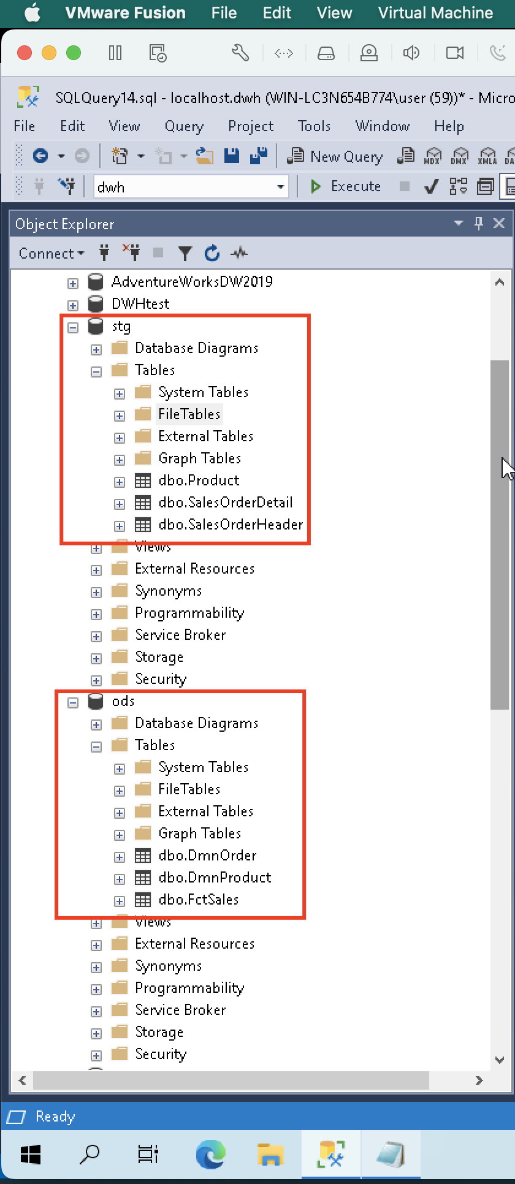

**Автоматизация работы с БД**

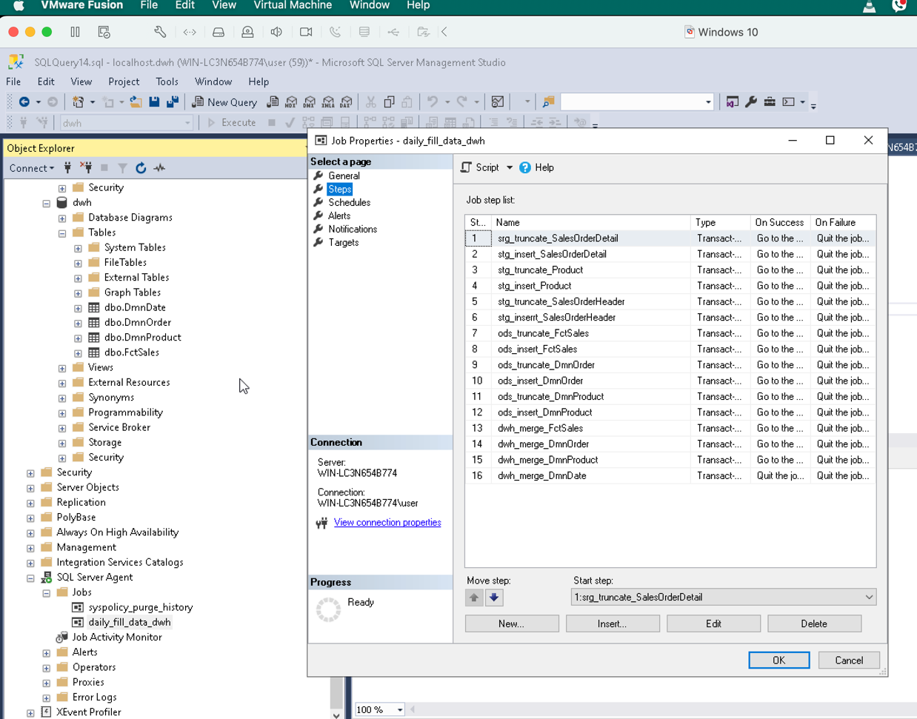

**Логи работы**

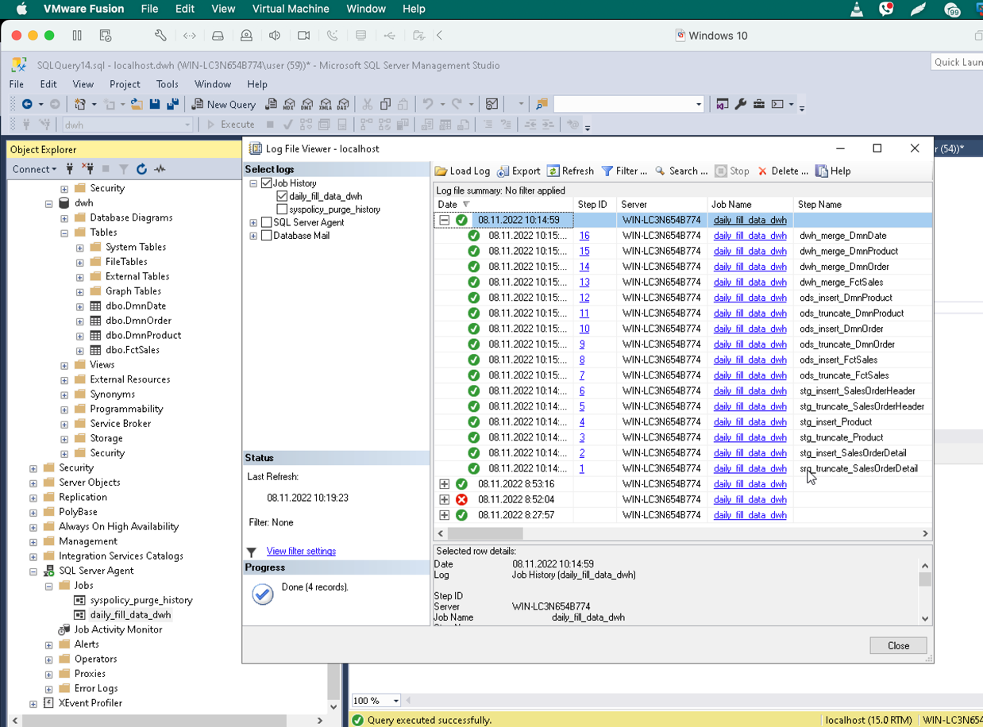

**Вывод таблицы фактов**

